Конспект урока окружающего мира
Класс: 1
Предмет: окружающий мир
Тема урока: «С лукошком за грибами»
Тип урока: открытие нового знания
Цель: формирование понятия о царстве грибов.
Планируемые результаты:
- Учить выделять группы съедобных грибов.
- Приводить примеры съедобных грибов.
- Определить роль и место грибов в природе.
- Расширить кругозор учащихся.
Задачи:
Предметные:
- Учить выделять группы съедобных грибов.
- Приводить примеры съедобных и несъедобных грибов.
- Определить роль и место грибов в природе.
Метапредметные:
- Учить заполнять таблицу;
- Учить классифицировать информацию
Личностные:
- Учиться высказывать свое предположение на основе работы с иллюстрацией учебника;
- Воспитать бережное отношение к природе родного края, территории НПР

Ход урока

Дидактическая структура урока | Деятельность учителя | Деятельность учащихся
Организационный момент | - Здравствуйте, ребята! | приветствуют
Мотивация на обучение | - Сегодняшний урок мне бы хотелось начать с улыбки – улыбнитесь мне и друг другу.
Актуализация знаний | - Сегодня ребята, мы отправимся с вами на экскурсию. Как вы думаете, а куда можно отправиться на экскурсию?  - Отгадайте загадку  Дом со всех сторон открыт,  Он резною крышей крыт.  Заходи в зеленый дом,  Чудеса увидишь в нем.  (ответ: лес) (Слайд)  - Что интересного можно увидеть в лесу?  Лес… Это сказочный мир доброты. Присмотритесь и прислушайтесь… Лес полон загадок и таинств. Он многих приютил. Здесь живут звери и птицы, ящерицы и лягушки, жуки и бабочки. А сколько в нем разнообразных ягод и грибов! Крупные и мелкие цветки смотрят на нас из травы. Они умоляют человека не рвать, а понюхать их, приглашают всех полюбоваться, порадоваться красоте, вдохнуть чистый и добрый лесной воздух. | ответы: в галерею, музей, парк и т.д.  ответы: ….
Повторение пройденного материала | - На прошлом уроке мы тоже побывали в лесу и узнали, какие ягоды там растут.  - С какими ягодами вы познакомились?  - Вспомним, какие ягоды относятся к съедобным , а какие относятся к несъедобным .  -Какое значение ягод в жизни человека и животного?  - Если встретили незнакомую ягоду, как необходимо поступить?  - Напомните мне правила сбора ягод | ответы: …..  ответы: СЪЕДОБНЫЕ : черника, земляника, малина, рябина, брусника, крыжовник, клюква  НЕСЪЕДОБНЫЕ : волчье лыко, вороний глаз, крушина, ягоды ландыша  ответы: да, их едят птицы,  из них готовят лекарство  1.С кустика собираем не все ягоды.  2.Собираем ягоды осторожно, чтобы не повредить растение.  3.Не собираем ягоды возле железных дорог и автодорог.  4.Не пробуем незнакомые ягоды на вкус.  5.Едим только вымытые ягоды.
Введение в тему урока | - А сегодня ребята мы продолжим путешествие в лесное царство.  - Часто лес называют щедрым. Почему?  - Об одном из этих подарков мы сегодня и поговорим.  Отгадайте загадку:  И на горке, и под горкой,  Под берёзой и под ёлкой,  Хороводами и в ряд  В шапках молодцы стоят. (ГРИБЫ)  - Верно, это ГРИБЫ (слайд)  - Я предлагаю вам обсудить вот такие вопросы: (Слайд)  1.К КАКОМУ ЦАРСТВУ ОТНЕСЕМ ГРЫБЫ?  2.КАКИЕ БЫВАЮТ ГРИБЫ?  3. СОСТАВИМ ПРАВИЛА СБОРА ГРИБОВ. | ответы: лес дарит нам много полезных продуктов…
Целеполагание | - Как вы думаете, ребята, какая у нас сегодня будет тема урока, о чем мы сегодня с вами будем говорить?  - Скажите, какую цель мы можем поставить перед собой на этот урок? | ответы: мы сегодня будем говорить о грибах Тема: «С лукошком за грибами»  ответы: ответить на поставленные вопросы  1.К КАКОМУ ЦАРСТВУ ОТНЕСЕМ ГРИБЫ?  2.КАКИЕ БЫВАЮТ ГРИБЫ?  3. СОСТАВИМ ПРАВИЛА СБОРА ГРИБОВ.
Физкультминутка для глаз |  | Выполнение упражнений
Открытие нового знания | - Поднимите руку те, кто из вас когда-нибудь собирал грибы?  - Раз вы такие опытные грибники, скажите, какие грибы вам известны?  - К какому из царств вы бы отнесли грибы?  – Грибы – особое царство ЖИВОЙ природы.  - Долгое время ученые спорили, куда их отнести – к царству растений или к царству животных. Грибы не похожи на зеленые растения, у них стебля, листьев и цветков. Они не могут питаться, как зеленые растения. Но и к животным они не относятся. Поэтому, в конце концов, их выделили в отдельное царство – Грибы.  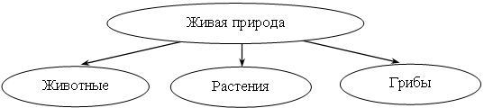  - Откройте учебник на стр. 59  - Назовите, какие съедобные грибы здесь изображены. Несъедобные . Перечислим их.  Шампиньон Сатанинский гриб  Лисичка Мухомор зеленый  Подберезовик Бледная поганка  Белый гриб (Боровик) Мухомор красный  Сыроежка Желчный гриб  Подосиновик  Опенок  (ОПИСАНИЕ НЕСЪЕДОБНЫХ ГРИБОВ)  Бледная поганка шляпка в центре как шарик, по краям плоская бледно – зеленая или серо – селенного цвета, длинная тонкая ножка.  Мухомор красный ярко – красная шляпка с белыми крапинками  Желчный гриб шляпка гладкая, ножка имеет черный сетчатый рисунок, споры на шляпке розоватые.  Сатанинский гриб мягкость на изломе краснеет, потом синеет, на ножке сетчатый рисунок.  Изучение частей гриба.  - Как и растения, грибы неподвижны. У грибов в строении тела нет таких частей, которые свойственны растениям. Отсутствуют стебель, лист, цветок.  - Грибы не просто растут на земле. Под ними в рыхлой почве тянутся тоненькие ниточки белого цвета, образующие паутину. Это грибница – самая важная часть гриба. На ней вырастают новые грибы. Шляпка со спорами. Ножка.  - Из каких частей состоит гриб? (шляпки, ножки, грибницы)  - Мы много сказали о грибах.  - Грибы обладают полезными свойствами.  - Их часто называют лесным мясом, они достаточно питательны.  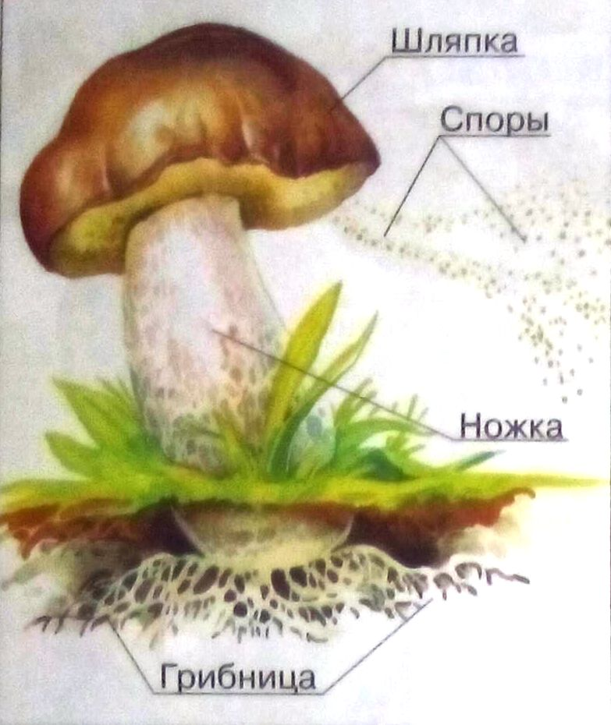  - А какая от грибов польза?  1) Кормят человека.  2) Кормят животных.  3) Кормят деревья:  4) Участвуют в переработке растительных и животных остатков в лесу. Это санитары леса.  5) Радуют нас внешним видом.  - Мы с вами узнали, что такое грибы.  - Давайте познакомимся с характеристиками некоторых грибов | ответы: ……  Белый гриб  Этот гриб называют королем леса. Белый, потому, что в отличие от других грибов он не темнеет даже при варке или жарке. Растет медленнее других грибов. Ножка у него толстая, а шляпка напоминает подушку. А боровиком его называют за то, что он часто растет в темном сосновом или еловом бору.  Подосиновик  В разных местах этот гриб зовут по-своему: осиновик, красный гриб из – за ярко – красной шапочки. У молодых грибов шляпка словно наперсток, надетый на палец. Ножка у подосиновика крепкая, похожая расцветкой на ствол берёзы.  Лисички  Лисички-сестрички — так иногда называют этот гриб. Лисичкой за ярко-рыжую окраску, как наряд у лисы. «Сестричкой» - за то, что эти грибы никогда не встретишь поодиночке. Они растут всегда целой семьей.  Опята  Грибы растут группами. Опёнок растёт большими группами на пнях, корнях и около стволов живых и погибших деревьев. Появляются грибы в конце лета и осенью в таком количестве, что грибники собирают их мешками. Мякоть у опят белая с приятным запахом. Употребляют их в вареном, жареном, соленом и сушеном виде.  Сыроежки  Настоящая разноцветная семейка! Название все они получили из-за того, что некоторые из них можно есть в сыром виде с солью. А может потому, что расти они любят в сырых местах. Сыроежки очень ломкие, и поэтому не все грибники любят их собирать.  Подберёзовик  Немного похож на белый гриб. Но шляпка у него более мягкая, ножка тоньше и длиннее. Цвет шляпки бывает разным: от тёмно-коричневого до белого. Это очень распространённый съедобный гриб. Растёт одиноко и группами.  Шампиньон  Обыкновенный – гриб белого или сероватого цвета. Мякоть белая, но на разрезе розовеет. Шампиньон можно встретить на лугу. Шампиньон ценный съедобный гриб.
Физкультминуткаминутка | Дети утром рано встали,  За грибами в лес пошли. (Ходьба на месте).  Приседали, приседали,  Белый гриб в траве нашли. (Приседание.)  На пеньке растут опята.  Наклонитесь к ним, ребята! (Наклоны.)  Вон на дереве орех.  Кто подпрыгнет выше всех? (Прыжки.)  Если хочешь дотянуться,  Надо сильно потянуться. (Потягивания – руки вверх.)  Три часа в лесу бродили,  Все тропинки исходили. (Ходьба на месте.)  Утомил всех долгий путь,  Дети сели отдохнуть. (Дети садятся за парты.) | Выполнение движений
Закрепление изученного материала | 1. Он в осиннике родился. Как в траве ни притаился,  Все равно его найдем: шляпка красная на нем. (подосиновик)  2. Лета первая примета: под березой, в холодке,  Гриб коричневого цвета на пятнистом корешке. (подберезовик)  3. Нет грибов дружней, чем эти, – знают взрослые и дети,  На пеньках растут в лесу, как веснушки на носу. (опенок)  4. Вдоль лесных дорожек много белых ноже  В шляпках разноцветных, издали заметных.  Собирай, не мешкай: это... (сыроежки)  5. Стоял на крепкой белой ножке, теперь лежит в лукошке. (белый гриб)  6. Ходят рыженьких беретах, осень в лес приносят летом.  Очень дружные сестрички – золотистые... (лисички)  - Молодцы, все загадки отгадали!  - Давайте еще раз повторим строение гриба  (раздаю детям листок с изображением гриба, части которого нужно подписать)  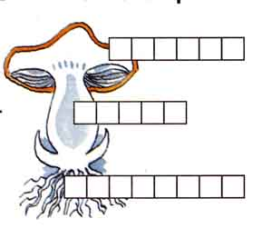  - Откройте свои рабочие тетради по окружающему миру на стр 45. Там представлены карточки с грибами. Эти карточки вам нужно вклеить в задание на стр 38 этой же тетради, согласно заданию.  (грибы, которые встречаются на местности НПР : лисички, белый гриб, подберезовик, опята, сыроежки, НО может встретиться мухомор, бледная поганка, желчный гриб)
Включение знаний в систему | - К какому миру живой природы относятся грибы? (грибы составляют отдельное царство)  - Вспомните строение гриба. (гриб состоит из шляпки со спорами, ножки, грибницы)  - Какие вы знаете правила сбора грибов?  Памятка по сбору грибов  1. Срезай гриб ножом, не вырывай его из земли, чтобы не повредить грибницу.  2.Не собирай незнакомые грибы, старые и грибы, которые растут вблизи дорог  Автомобильный транспорт выбрасывает в воздух вредные вещества.  все это может привести к отравлению человека.  3. Собирайте грибы не в ведра и пакеты, а именно в корзины (лукошки).  Пока вы будите ходить по лесу, через щели корзины будут высыпаться споры  собранных тобой грибов | ответы: …….
Подведение итогов | - Что особенно понравилось, запомнилось?  - На все ли вопросы, которые ставили в начале урока, мы сумели ответить?  1.Что интересного вы сегодня узнали о грибах?  2.На какие группы можно разделить грибы? (Съедобные и несъедобные)  3. КАКУЮ РОЛЬ ВЫПОЛНЯЮТ ГРИБЫ В ПРИРОДЕ? (Приносят пользу природе и являются санитарами леса, кормят деревья)  - И мы составили памятку, как правильно нужно собирать грибы
Рефлексия | - Кто плодотворно работал на уроке, понял тему урока и сможет поделиться своими знаниями с родителями и друзьями – подпрыгните 1 раз и хлопните в ладоши.  - У кого возникли вопросы, кто не до конца понял сегодняшнею тему –потянитесь к солнышку высоко – высоко.
Домашнее задание | (раздаю детям не цветную репродукцию грибов, которые дети должны дома раскрасить)  